**Så er det tid til PL/PA**

Kære Spejder

Du inviteres hermed til PL/PA kursus i Suså Distrikt.

PL/PA er et kursus for dig, der er mellem 11-14 år. På kurset vil du skabe nye venskaber, mens du deltager i en masse spændende aktiviteter.

PL/PA er et weekendkursus med fokus på at lære at fungere som patruljeleder og patruljeassistent. På kurset vil du lære noget om at planlægge, instruere andre og lede en patrulje.

Kurset vil være delt op i PL/PA 1 og PL/PA 2 efter alder, og om du har været af sted før på PL/PA. Aldersinddelingen er 11-12 år og 13-14 år. Det er ikke et krav at have deltaget på PL/PA 1 for at deltage på PL/PA 2.

For at få så meget ud af weekenden som muligt, er dette et kursus, hvor du sover indenfor og maden bliver serveret for dig.

Ved kursusstart skal du tjekke ind, og derefter bliver I budt velkommen og delt ud i patruljer. I løbet af aftenen vil der være noget ryste sammen aktivitet, så du og dine nye patruljekammerater kan lære hinanden at kende. Gennem resten af weekenden kommer du på forskellige sjove og lærerige aktiviteter sammen med din patrulje.

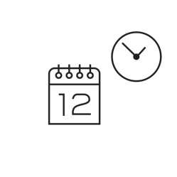





Vi glæder os rigtig meget til en god weekend,

og vi håber at se en masse friske spejdere på PL/PA.

*Hvis du har nogen spørgsmål,*

*kan du kontakte kursusleder Niklas Domino på mail:* [*plpa.susaa@gmail.com*](mailto:plpa.susaa@gmail.com)